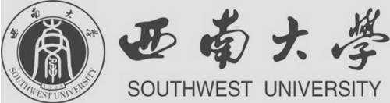



自荐书

姓 名：张广训
毕业学校：西南大学
专 业：教育学
联系电话：18223410974


自荐信
敬爱的老师：
您好！
感谢仓促中您读到我的简历或自述。我是一名免费教育师范生。不知道该怎样称呼老师这个名字，每一种尝试都令自己沮丧，就冒昧地开口，实在是一个即将成为老师的老师对老师您亲切温暖的敬意。
为了让自己做个合格有良知的教师，我无法淡忘已经历过的学校教育。我知道在中国出于某些特殊的原因，从小我们就被强迫灌输、被洗脑接受一些观念，不准许怀疑，就被剥夺质疑和思考的能力。有些观念经过几代人的耳濡目染、潜移默化之后在心中自然具有天然的合理性，我们已不再有所怀疑。当你出于思考对此做出解释时，旁人就觉得你思想不正常、偏激、愤青，甚至和你保持距离，孤立了你。很多人浑浑噩噩地读到毕业甚至居然成为大家眼中的成功者，依然没有思考过自己的经历，可耻地成年。
教师这个行业在普通人眼里是那么的普通，以至骄傲一点的人都不愿意选择教师这个职业。我们知道从事这种普通职业所要付出的艰辛和坚持，也许就是一辈子的枯燥、寂寞和贫穷。只有伟大的人才能把平凡的事情做得伟大，才能把普通的事情做得不普通。能在平凡的岗位上坚持，甚至做得有滋有味，并且还有所成就更不容易。
相信自己能够在有限的时间里，认真对待这份职业，对得起自己的良心，直到某天实在坚持不下去的时候再考虑做点其它有意义的事情。忠于时间，忠于年轻时的梦想，永远做自己认为是正确的事。倘若某天在我教过的学生里居然还有人在记忆中浮现这张熟悉陌生的面孔，记起在那里竟然能听到对人生有意义有价值的感觉，足矣。
永远年轻，充满激情、怀有理想、热泪盈眶。

自荐人：张广训
二零一一年十月

个人简历
基本信息
-------------------------------------------------------------------------------
姓 名：张广训
民 族：汉 族
籍 贯：贵州威宁
毕业学校：西南大学
专 业：教育学
电子邮件：978771018@qq.com

性 别：男
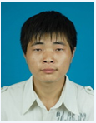
出生年月：1989年12月
政治面貌：群 众
所读学院：教育学院
学 历：本 科
联系方式：18223410974

求职意向
-------------------------------------------------------------------------------
高中政治教师

教育背景
-------------------------------------------------------------------------------
2008年9月——至现在就读于重庆市北碚区西南大学教育学院
2005年9月——2008年6月就读于毕节地区威宁县第一中学
2002年9月——2005年6月就读于毕节地区威宁县小海镇第一中学

教育学主修课程
-------------------------------------------------------------------------------
教育原理、中国教育名著选读、中国教育史、外国教育史、外国教育名著选读、教育统计学、课程与教学论、教育科学研究方法、德育原理、教育名家思想研究、教育科研论文写作、中国思想史、西方思想史、普通心理学、发展心理学、教育心理学、社会心理学专题讲座、人体解剖生理学、中小学课堂案例研究、教育哲学、校本研究专题讲座等课程。

汉语言文学（自考 本科）
-------------------------------------------------------------------------------
自2009年10月份起参加重庆市高等教育汉语言文学（本科）专业自学考试，已全部考完要求课程，2012年6月份将可参加毕业论文答辩和取得毕业证书，不过限于时间已决定放弃。
考试科目：中国古代文学史（一）、中国古代文学史（二）、外国文学史、中国现代文学史、美学、中国文化概论、语言学概论、英语（二）、中国现当代作家作品专题研究（巴金研究）、中国近现代史纲要、马克思主义基本原理概论
实践 实习
-------------------------------------------------------------------------------
2008年10—2009年1月参加西南大学学生社团计算机协会，学习计算机基础知识和简单的电脑操作技巧。期间听过学长、老师的演讲，付出了不少时间与精力，经过自己的观察和不断学习，以后决定不再继续加入任何社团，把时间和精力放在其它有意义的活动之上。

2009年5月参加了西南大学教育学院蒲公英志愿者服务队“支援灾区，我们的爱在继续”活动，在全校范围内收集废旧饮料瓶进行义卖，所得钱物全部捐给四川省绵阳市游仙区云凤小学学生。

2010年8月19—23日参加西南大学暑期智力支乡——贵州•威宁小分队赴毕节地区威宁县双龙乡双龙中学“传思想传文化”三下乡义务活动。期间在学校听课、上课，和教师、学生积极交流。最后一天看望老人、并帮助一老人家收一天的土豆。

2010年10月，在重庆市北碚区中山路小学开展《课堂教学技能》课程教育见习活动，随堂观摩语文等学科教学。并认真思考任课教师的说课和学院专家学者的意见，不断回忆自己的教育经历和增加更深刻的反思。

2011年3月——2011年7月参加遵义县教委组织的顶岗支教，在遵义县虾子镇中学独立担任七年级6个班思想品德教学任务。期间在学校间断听课，和任课教师积极交流上课经验和上课方式方法，自己也不断进行反思。主动听学校优秀教师上课，翻看优秀教师备课教案。

自我评价
-------------------------------------------------------------------------------
我自幼性格内向，沉默中从不缺乏主动思考。由于生活和自身的原因，造就了自己特立独行、仗义执言、执着、小心谨慎和理想主义的性格特点。我也曾因为某些奇怪的原因有过想改变性格的时候，但一切最终都归于寂灭了。自从听说性格本身没有好坏之分，关键是如何发挥自己性格的优势后，我恨死我了，决定再也不做这样的傻事。
现在我对自己非常满意，基本上做到了认识、理解和悦纳自己，从来都没有忘记不断地进行学习和自我教育。
附录1：在校至今所修课程成绩

2008-2009年第一学期所修课程成绩
教育原理 | 63 | 社会学概论（双语） | 69
普通心理学 | 72 | 文献检索 | 77
中国教育名著选读 | 87 | 体育A | 75
人体解剖生理学 | 87 | 大学外语ⅡA | 60
艺术（音乐）基础A | 60 | 中国近现代史纲要 | 78
艺术（美术）基础B | 83

2008-2009年第二学期所修课程成绩
发展心理学 | 85 | 马克思主义基本原理 | 73
教育统计学 | 88 | 思想道德修养与法律基础 | 69
外国教育名著选读 | 68 | 体育B | 73
中国教育史 | 73 | 大学外语ⅡB | 67
军事和军事理论Ⅰ | 88 | 保护生物学 | 88
大学计算机基础 | 75 | 生命科学概论 | 87

2009-2010年第一学期所修课程成绩
课程与教学论 | 75 | 大学语文 | 87
外国教育史 | 89 | 园艺无土栽培 | B
教育心理学 | 72 | 野外生存 | 79
形势与政策 | 89 | 大学外语ⅡC | 60
毛泽东思想和中国特色社会主义理论体系概论A | 79 | 死亡现象解读——生死学引论 | 87

2009-2010年第二学期所修课程成绩
教育科学研究方法 | 71 | 文物鉴赏与投资 | 77
学校管理学 | 77 | 民俗风情 | 90
德育原理 | 80 | 野外生存 | 83
VB程序设计与课件开发 | 92 | 大学外语ⅡD | 60
毛泽东思想和中国特色社会主义理论体系概论B | 74

2010-2011年第一学期所修课程成绩
教育名家思想研究 | 82 | 社会心理学专题讲座 | 88
西方思想史 | 90 | 语文教育研究 | 83
教育科研论文写作 | 80 | 课堂教学技能 | 75
中国思想史 | 83
2011-2012年第一学期所修课程成绩
中小学课堂案例研究 | 85 | 心理咨询专题讲座 | 80
中小学德育案例研究 | 83 | 现当代文学 | 80
中小学名师论坛 | 85 | 班主任工作
校本研究专题讲座 | 88 | 就业指导
教育哲学专题讲座

附录2：自考汉语言文学专业及课程合格证书

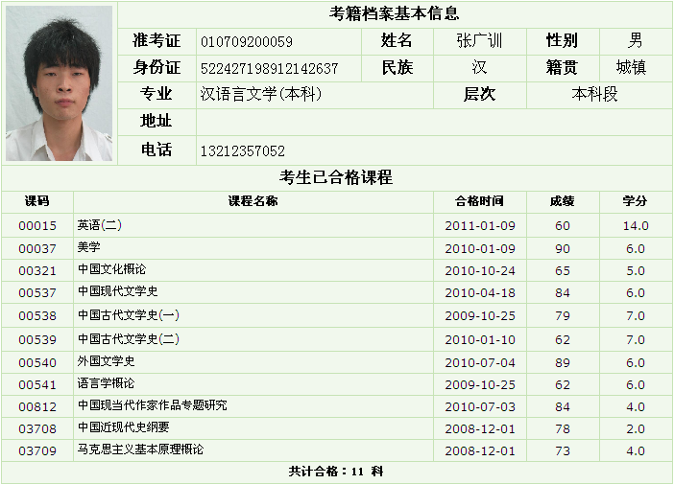

自考汉语言文学各科成绩

课程名称 | 成绩 | 学分 | 课程名称 | 成绩 | 学分
中国古代文学史（一） | 79 | 7.0 | 中国文化概论 | 65 | 5.0
中国古代文学史（二） | 62 | 7.0 | 中国现当代作家作品专题研究 | 84 | 4.0
中国现代文学史 | 84 | 6.0 | 英语（二） | 60 | 14.0
外国文学史 | 89 | 6.0 | 中国近现代史纲要 | 78 | 2.0
语言学概论 | 62 | 6.0 | 马克思主义基本原理概论 | 73 | 4.0
美学 | 90 | 6.0

附录3：
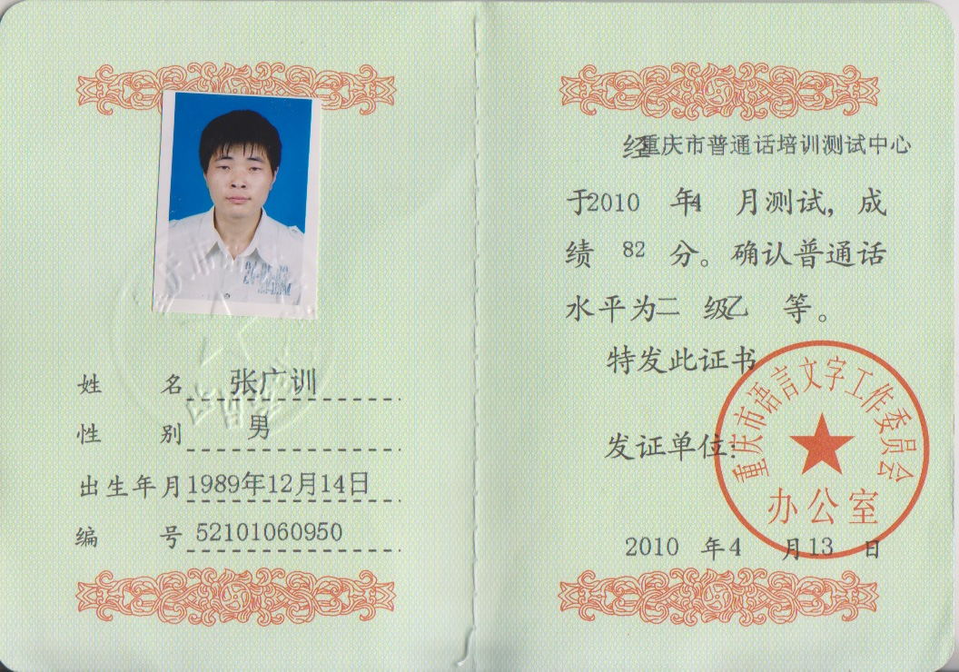
普通话水平测试等级合格证书

附录4：
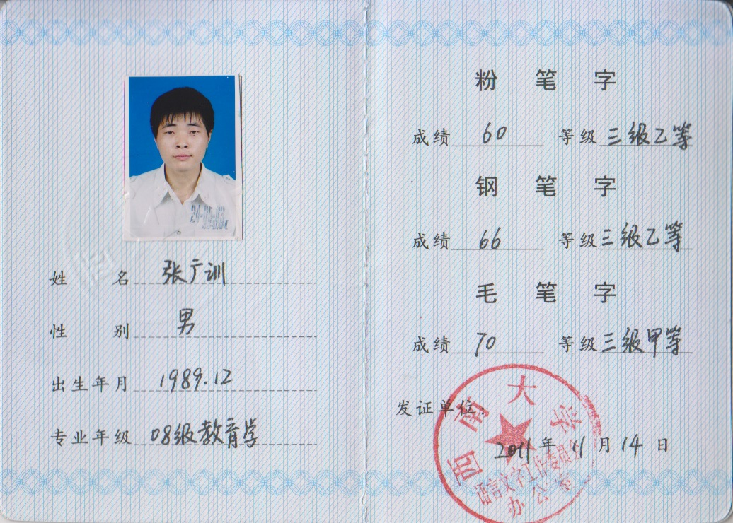
三笔字等级考试合格证书
附录5：
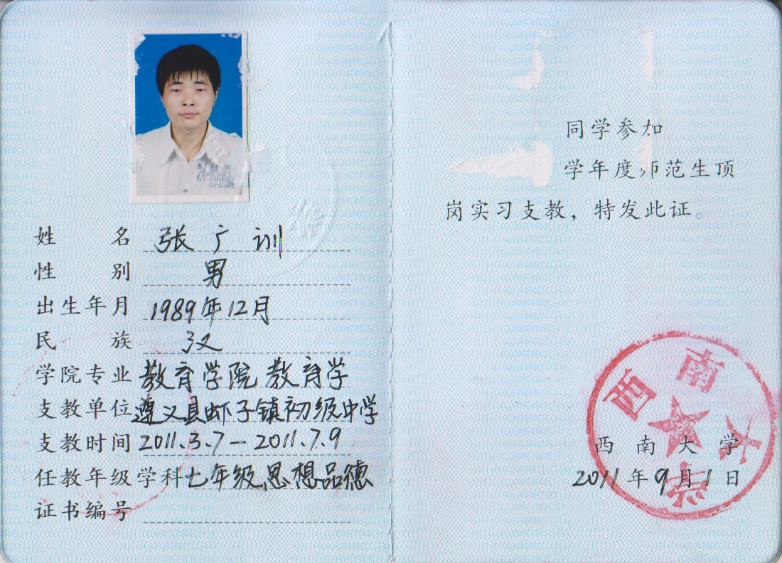
师范生顶岗实习支教证书

附录6：
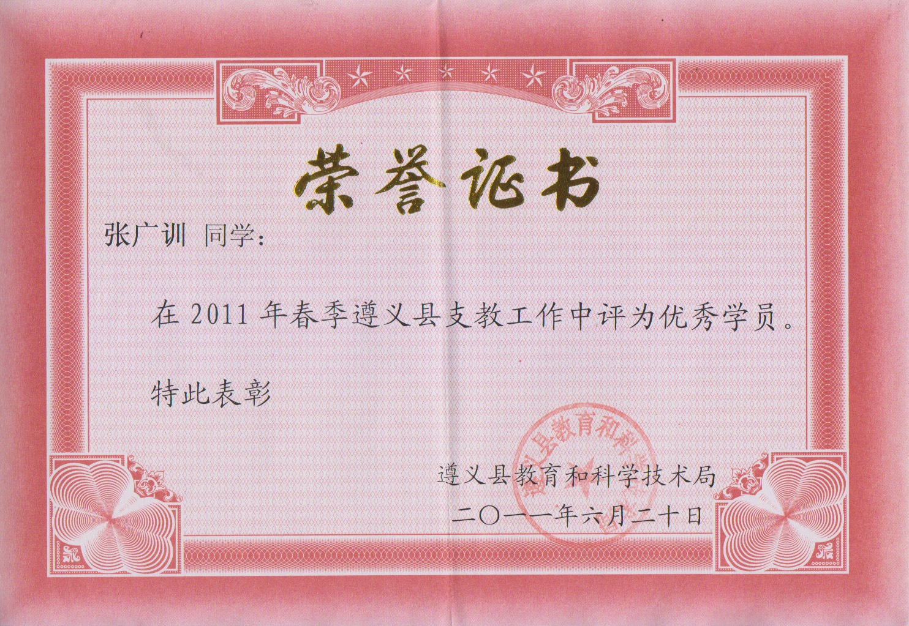
师范生顶岗实习支教荣誉证书
附录7：本学期一些学科课程作业
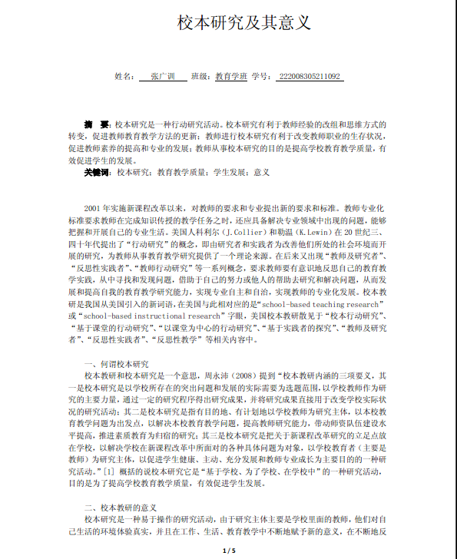

作业1：校本研究及其意义

课程：《校本研究专题讲座》

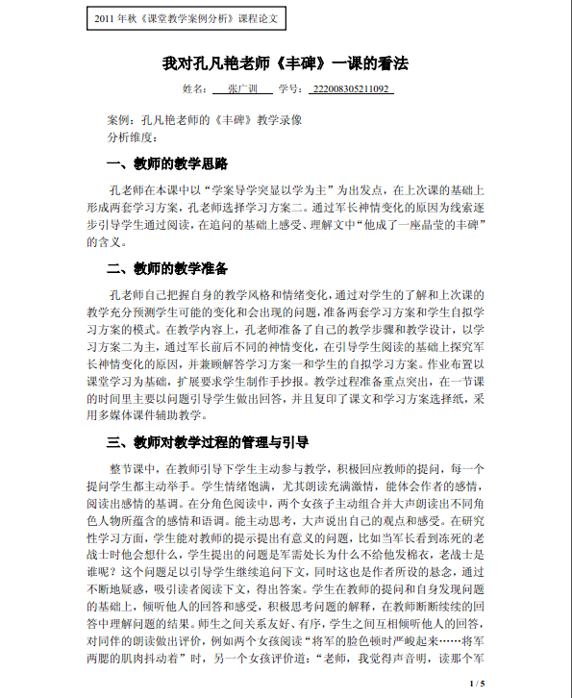

作业2：我对孔凡艳老师《丰碑》一课的看法
课程：《中小学课堂案例研究》
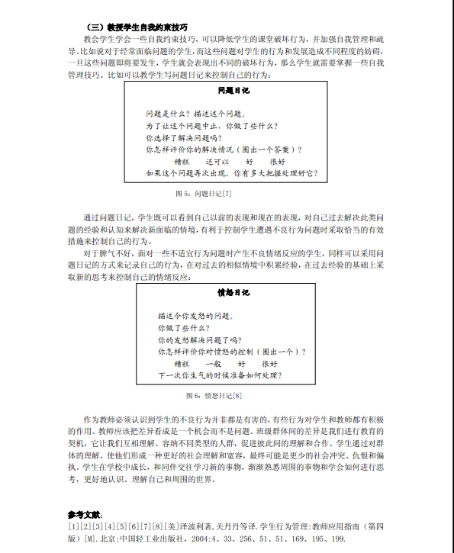
作业3：班主任如何管理课堂破坏行为学生

课程：《班主任工作》
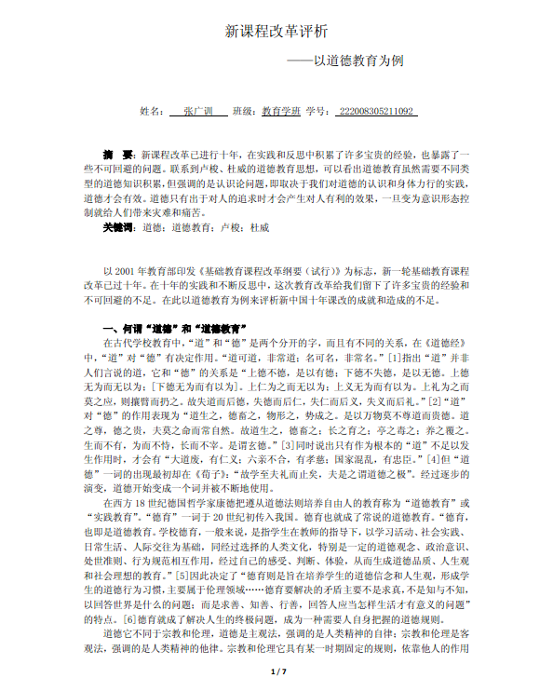
作业4：新课程改革评析——以道德教育为例
课程：《教育哲学专题讲座》

